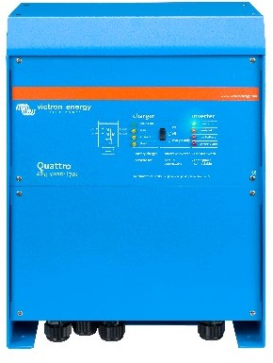

Quattro
48/5000/70-100/100

Инвертор/Зарядное устройство Quattro
3 кВА - 15 кВА Совместим с литий-ионными батареями
Предназначен для использования в энергосистемах бесперебойного электроснабжения, энергоснабжения яхт и автодомов, солнечных энергосистемах с накоплением энергии. Это зарядное устройство и инвертор в одном корпусе.
Два АС входа со встроенным переключателем передачи
Quattro можно подключить к двум независимым источникам переменного тока, например - электросети и генератору.

Два АС выхода
Quattro продолжает питание подключенных нагрузок в случае отключения или генератора. Это происходит автоматически (менее 20 миллисекунд), что компьютеры и другое электронное оборудование продолжают работать без перерывов.
Второй выход через трансферное реле питает мощные нагрузки только приналичии питания от сети или генератора.
Практически неограниченная мощность благодаря параллельной работе
До 6 блоков Quattro могут быть соединены параллельно. Мощность суммируется.
Возможность 3-фазной работы
Три блока можно настроить на 3-фазный выход. Причем на каждую фазу до 6 инверторов параллельно.
PowerControl – возможность работы с ограниченной мощностью генератора, электросети или канала питания
Quattro - это очень мощное зарядное устройство. Поэтому, оно потребляет большой ток от генератора или сети. Каждому входу АС можно задать ограничение тока. Прибор Quattro будет также учитывать подключенные АС нагрузки и будет использовать остаточный объем для заряжания батарей, предотвращая таким образом перегрузку генератора или канала питания с берега.
PowerAssist – увеличение мощности генератора или берегового канала питания
Так как пиковые мощности часто требуются только на короткий промежуток времени, Quattro обеспечит покрытие недостаточной мощности генератора или канала питания с помощью энергии от батареи. При снижении нагрузки, избыточная мощность будет использоваться для подзаряда батареи.
Солнечная энергия: обеспечение АС мощностью даже без электросети
Quattro может использоваться в сетевом и внесетевом режимах при подключении к солнечным панелям и другим источникам альтернативной энергии. Потеря питания из сети распознается на программном уровне.
Настройка системы
- При обособленном использовании одного прибора настройки могут быть при необходимости изменены с помощью ДИП- переключателей в течение нескольких минут.
- Системы с параллельным или трехфазным подключением могут быть настроены программно с помощью VE.Bus Quick Configure и VE.Bus System Configurator.
- Внесетевая, сетевая интерактивная работа и собственное потребление, включая использование инверторов с подключением к сети и/или МРРТ солнечные зарядные устройства могут быть настроены при помощи Ассистентов (специальные программы для отдельных регулировок).

www.victronenergy.com
Техническое описание

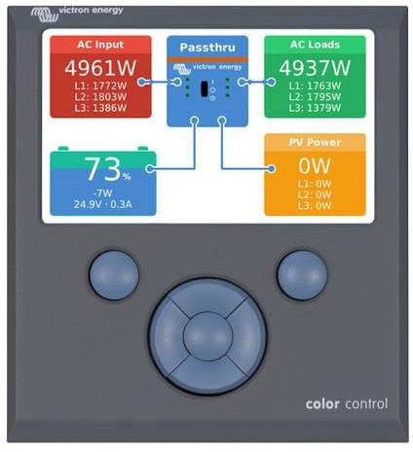

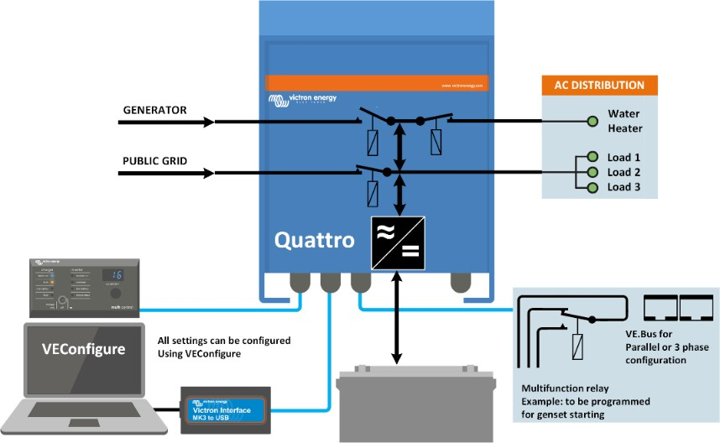
Color Control GX демонстрирующая работу с PV

Quattro | 12/3000/120-50/50  24/3000/70-50/50 |  | 12/5000/220-100/100  24/5000/120-100/100  48/5000/70-100/100 |  | 24/8000/200-100/100  48/8000/110-100/100 | 48/10000/140-100/100 | 48/15000/200-100/100
PowerControl / PowerAssist | Да
Встроенный переключатель передачи | Да
АС входы (2х) | Диапазон входного напряжения: 187-265 В АС Входная частота: 45 – 65 Гц Коэффициент мощности: 1
Максимальная подача тока (А) | 2х50 |  | 2x100 |  | 2x100 | 2x100 | 2x100
ИНВЕРТОР
Диапазон входного напряжения (В DC): | 9,5 – 17 В 19 – 33 В 38 – 66 В
Выход (1) | Выходное напряжение: 230 В AC ± 2% Частота: 50 Гц ± 0,1%
Долговрем. выходная мощность при 25°C  (ВА) (3) | 3000 |  | 5000 |  | 8000 | 10000 | 15000
Долговрем. выходная мощность при 25°C  (Вт) | 2400 |  | 4000 |  | 6500 | 8000 | 12000
Долговрем. выходная мощность при 40°C (Вт) | 2200 |  | 3700 |  | 5500 | 6500 | 10000
Долговрем. выходная мощность при 65°C  (Вт) | 1700 |  | 3000 |  | 3600 | 4500 | 7000
Пиковая мощность (Вт) | 6000 |  | 10000 |  | 16000 | 20000 | 25000
Максимальная эффективность (%) | 93 / 94 |  | 94 / 94 / 95 |  | 94 / 96 | 96 | 96
Мощность без нагрузки (Вт) | 20 / 20 |  | 30 / 30 / 35 |  | 60 / 60 | 60 | 110
Мощность без нагрузки в режиме AES (Вт) | 15 / 15 |  | 20 / 25 / 30 |  | 40 / 40 | 40 | 75
Мощность без нагрузки в режиме поиска (Вт) | 8 / 10 |  | 10 / 10 / 15 |  | 15 / 15 | 15 | 20
ЗАРЯДНОЕ УСТРОЙСТВО
Напряжение заряда ‘абсорбция’ (Вт DC) | 14,4 / 28,8 |  | 14,4 / 28,8 / 57,6 |  | 28,8 / 57,6 | 57,6 | 57,6
Напряжение заряда ‘плавающее’ (Вт DC) | 13,8 / 27,6 |  | 13,8 / 27,6 / 55,2 |  | 27,6 / 55,2 | 55,2 | 55,2
Режим сохранения (Вт DC) | 13,2 / 26,4 |  | 13,2 / 26,4 / 52,8 |  | 26,4 / 52,8 | 52,8 | 52,8
Ток заряда бытовой батареи (А) (4) | 120 / 70 |  | 220 / 120 / 70 |  | 200 / 110 | 140 | 200
Ток заряда стартерной батареи (А) | 4 (модели только на 12 В и 24 В)
Датчик температуры батареи | Да
ОБЩЕЕ
Дополнительный выход (А) (5) | 25 |  | 50 |  | 50 | 50 | 50
Программируемое реле (6) | 3x |  | 3x |  | 3x | 3x | 3x
Защита (2) | a - g
Порт связи VE.Bus | Для работы в параллельном и трехфазном режимах, удаленного мониторинга и системной интеграции
Коммуникационный порт общего  назначения | 2x |  | 2x |  | 2x | 2x | 2x
Внешний выключатель | Да
Общие характеристики | Рабочая темп.: -40 до +65˚C Влажность (без конденсации): макс. 95%
ВНУТРЕННИЙ БЛОК
Общие характеристики | Материал и цвет: алюминий (синий, RAL 5012) Класс защита: IP 21
Подключение батареи | Четыре M8 болта (2 на плюс и 2 на минус подключения)
230 В AC-подключение | Винтовые клеммы 13 мм2  (6 AWG) |  | Болты M6 |  | Болты M6 | Болты M6 | Болты M6
Вес (кг) | 19 |  | 34 / 30 / 30 |  | 45 / 41 | 51 | 72
Размеры (В х Ш х Г в мм) | 362 x 258 x 218 мм |  | 470 x 350 x 280 мм  444 x 328 x 240 мм  444 x 328 x 240 мм |  | 470 x 350 x 280 мм | 470 x 350 x 280 мм | 572 x 488 x 344 мм
СТАНДАРТЫ
Безопасность |  | EN-IEC 60335-1, EN-IEC 60335-2-29, EN-IEC 62109-1
Выбросы, иммунитет |  | EN 55014-1, EN 55014-2, EN-IEC 61000-3-2, EN-IEC 61000-3-3, IEC 61000-6-1, IEC 61000-6-2, IEC 61000-6-3
Дорожный транспорт |  | модели на 12 В и 24 В: ECE R10-4
Антисекционирование |  | См. наш вебсайт
- Можно настроить на 60 Гц; 120 В 60 Гц по запросу.  - Ключ защиты:  а) короткое замыкание на выходе  - перегрузка  - напряжение батареи слишком высокое  - напряжение батареи слишком низкое  - температура слишком высокая  - 230 В АС на выходе инвертора  - пульсация напряжения слишком высокая |  |  |  | - Нелинейная нагрузка, коэффициент нагрузки 3:1  - При 25˚C окружающей среды  - Выключается, если нет источника АС мощности  - Программируемое реле, которое можно настроить на общую тревогу, низкое напряжение DC или функцию вкл/выкл генератора  Номинал АС: 230 В / 4 A  Номинал DC: 4 A до 35 В DC, 1 A до 60 В DC
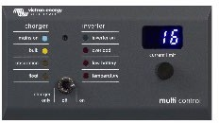
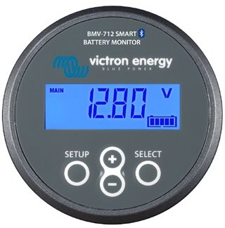
Функционирование и мониторинг с помощью компьютера
Доступно несколько интерфейсов:

Цифровая панель Multi Control
Удобное и недорогое решение для удаленного мониторинга, с поворотным переключателем для установки уровней PowerControl и PowerAssist.
Color Control GX идругие устройства линейки GX Мониторинг и контроль. Локально и удаленно через VRM Portal.

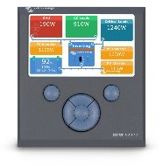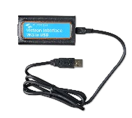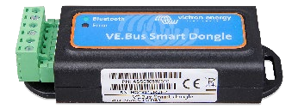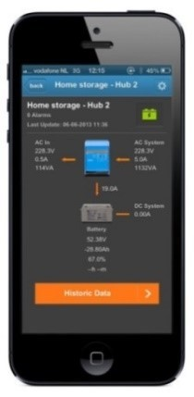MK3-USB VE.Bus к порту USB Подключается к USB порту (см. ‘Руководство по VEConfigure’)

Приставка VE.Bus Smart Измеряет напряжение и температуру аккумулятора и позволяет контролировать и контролировать устройства Multi и Quattro с помощью смартфона или другого гаджета с Bluetooth.

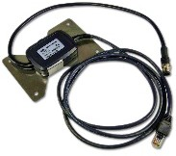
VE.Bus к интерфейсу NMEA 2000 Подключает устройство к сети судовой электроники NMEA2000. См. Руководство по встраиванию NMEA2000 & MFD

Устройство BMV-712 Smart Battery Monitor
Используйте смартфон или другое Bluetooth-совместимое устройство для:
- настройки параметров,
- отслеживания всех основных данных на одном экране,
- просмотра исторических данных и обновления программного обеспечения, когда доступны новые функции.

Victron Energy B.V. | De Paal 35 | 1351 JG Almere | Нидерланды
Общий телефон: +31 (0)36 535 97 00 | Электронная почта: sales@victronenergy.com www.victronenergy.com

